**A - 1**

Hnací část převodu ozubenými koly má 18 zubů, hnaná část 48 zubů. Otáčky hnací části jsou 400/min, kroutící moment hnací části je 80 Nm.

1. Podle hodnoty převodového čísla určete druh převodu
2. Vypočítejte otáčky a kroutící moment hnané části převodu.

**A – 2**

Na obrázku je znázorněn řez automobilovou převodovkou.

1. Určete typ převodovky
2. Určete počet rychlostních stupňů
3. Označte soukolí 3. rychlostního stupně a zpátečky.



**A – 3**

Popište, jak řidič postupuje při řazení vyšších rychlostních stupňů u nesynchronizované převodovky. Jakou výhodu oproti tomu přináší použití synchronizace?

**B - 1**

Hnací část převodu ozubenými koly má 58 zubů, hnaná část 26 zubů. Otáčky hnací části jsou 400/min, kroutící moment hnací části je 120 Nm.

1. Podle hodnoty převodového čísla určete druh převodu
2. Vypočítejte otáčky a kroutící moment hnané části převodu.

**B – 2**

Na obrázku je znázorněná motocyklová převodovka.

1. Určete typ převodovky
2. Určete počet rychlostních stupňů
3. Označte hnací hřídel a soukolí 1. rychlostního stupně.

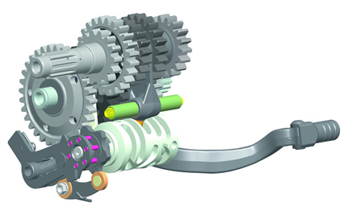

**B – 3**

Popište, jak řidič postupuje při řazení nižších rychlostních stupňů u nesynchronizované převodovky. Jakou výhodu oproti tomu přináší použití synchronizace?